中国电子科技集团公司通信事业部第七研究所简介
中国电科通信事业部七所（广州通信研究所）始建于1959年，坐落于广州市海珠区。七所是集团公司战术通信和移动通信总体研究所，研究方向包括通信系统设计、无线信道传输技术、网络交换与接入技术、网络规划和资源管控技术、频谱管理技术、电波传播技术等。
七所持续承接了国家各类大型军、民科研任务，取得了数百项具有较高技术水平科技成果，产生了显著的社会影响和经济效益，多次参与了国家以及国际重大活动的系统保障任务：2007年荣获“国家科学技术进步奖特等奖”；2008年出色完成奥运会、残奥会安全保障任务；2009年多个装载有我所产品的武器装备参与国庆阅兵；2010年上海世博会重庆馆应用了我所自主研发的前沿技术，相关技术获得当年全国发明银奖；2010年出色完成广州亚运（残）会通信保障任务；2014年圆满完成南京青奥会通信保障任务；2015年抗日战争胜利70周年阅兵中，多个装载有我所产品的武器装备接受祖国和人民的检阅。
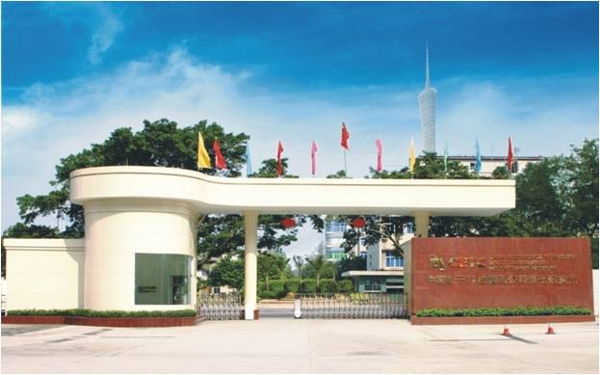一、招聘岗位（50人）通信网络总体设计师、无线波形设计师、系统论证设计师、信号处理设计师、算法与仿真设计师、天线设计师、信道设计师、软件设计师、硬件设计师、射频设计师、计量检测工程师。
二、招聘要求
1、211、985学校毕业；本科、硕士、博士学历；
2、通信、电子、计算机、电磁场与微波技术、微电子类专业。
三、联系方式： 袁方辉020-84118546 岳建宝 020-84118495
邮箱：cetc7_hr@126.com 地址：广州市海珠区新港中路381号（510310）薪资福利：所有候选人一经录用，公司提供有竞争力的福利待遇，包括：1、五元岗位绩效工资薪酬、特别奖励、奖金（转产奖、年终奖等）；2、国家规定的带薪假期以及探亲假，六险一金、住房补贴；3、广州户口、单身宿舍、各类津补贴（部门津贴，保密津贴，高温津贴，节日津贴、生日慰问等），博士享有安家费及购房补贴；4、晋升通道、资深导师、特色培训。

